Литературная страничка

В «Бабье лето»
Я родился в «Бабье лето»,
В пору тихой красоты.
Ах, какую прелесть свету
Придают его черты.
Он и вправду, как хрустальный,
Как сказал один поэт.
Дымке призрачной и дальней
Так подходит синий цвет.
«Бабье лето» - дар погоды,
Радует и глаз, и слух.
Каждый раз с его приходом
Пристальней гляжу вокруг:
На задумчивые рощи
С лиственною пестротою,
На реку, где воду морщит
Легкий ветерок порой,
На цветы в лугах притихших,
На пичуг и там и тут,
Что, ища всечасно пищу,
В поле и в лесу снуют.
Паутин наплыв безбрежен,
То зависнут, то скользят…
Как застенчив, тих и нежен
«Лета Бабьего» пейзаж.
Я люблю такое лето,
Мягкость добрую его…
С ней, с особенностью этой,
Чувствую свое родство.
Василий Романенков

МБУК ЦБС Демидовского района
Наш адрес: г. Демидов, ул. Советская, д. 5
Тел. 8 (48147) 4-11-89, 2-20-65
е-mail: bibldem@rambler.ru
Составитель: ведущий библиотекарь абонемента О. В. Зайцева
Выходит 1 раз в квартал, тираж 10 экз.

БИБЛИОТЕЧНЫЙ

МЕРИДИАН

Добро пожаловать
в мир вечных ценностей!

Актуально
История жизни святых чудотворцев, благоверных князей Петра и Февронии много веков существовала в преданиях Муромской земли, где они жили и где до сих пор почивают их святые мощи.
5 июля в читальном зале Демидовской детской библиотеки для ребят из социально – реабилитационного центра «Исток» состоялся праздник «Венец всех ценностей – семья».
В Пржевальской поселковой библиотеке 7 июля в рамках клуба «Домашняя Академия» прошла встреча, посвященная этому празднику. Посмотрев видеоролик о святых Петре и Февронии Муромских, присутствующие занялись плетением оберегов, чтобы в семье был мир и лад.
6 июля в читальном зале Демидовской центральной районной библиотеки в рамках празднования Дня семьи, любви и верности прошла встреча с семьей Сергея и Лидии Киприч «Семья – моя надежда и опора». В фойе были оформлены выставки работ дочери Эльвиры, сына Сергея, а также фотоработы Лидии Александровны.
В этот праздничный день в Бородинской библиотеке состоялось заседание фольклорного клуба «Борожаночка» - «Под покровом Петра и Февронии».
Эковектор
4 июля Пржевальская поселковая детская библиотека провела для своих читателей викторину «Экологический эрудит».
19 июля в Бородинской библиотеке прошла экологическая игра «Спаси и сохрани природу!». Были оформлены выставки «Жизнь на земле в руках живущих» и «С книгой открываем мир природы».
20 июля в Верхне-Моховичской библиотеке состоялась литературная игра-путешествие «Растет ромашка в поле». 25 июля присутствующие совершили экологическое путешествие «По страницам Красной книги».
26 июля сотрудники Демидовской центральной детской библиотеки провели утренник «Слышу голос природы», на котором присутствовали дети из детского реабилитационного центра «Исток». Целью мероприятия было научить детей любить и сохранять родную природу. Так же была подготовлена выставка «Боготворю природы красоту».
С 9 по 11 августа в экоцентре «Бакланово» прошел VI летний лагерь сельских библиотекарей «Экотур по Смоленскому Поозерью».
16 августа Заборьевская поселенческая библиотека пригласила читателей на выставку-викторину «Путешествие в зеленую аптеку».
С 15 по 20 августа в Дубровской поселенческой библиотеке состоялась «Неделя экологических знаний», в рамках которой был проведен ряд мероприятий, посвященных Году экологии. Вниманию юных читателей представлен обзор книжно-иллюстративных выставок: «Наш друг – природа» и «Зеленый убор Земли», участники «недели» побывали на экскурсии в лесу, еще один день был посвящен загадкам. Все вместе составили кроссворд с ключевыми словами «Год экологии».
«А ты знаешь, кто имеет 28 тысяч глаз?» - ответ на этот и многие другие вопросы искали участники экологического брей–ринга проведенного в конце августа в Подосинковской поселенческой библиотеке.
В современном сложном, многообразном, динамичном, полном противоречий мире проблемы загрязнения окружающей среды приобрели глобальный масштаб. В Год экологии и в рамках «Всероссийского экологического субботника «Зеленая Россия» работники Демидовской центральной районной библиотеки 28 сентября вышли на уборку и благоустройство территории нашего города.

День в календаре
День Российского флага – праздник, который помогает объединить общество на вечных ценностях – патриотизме, государственности. Этот праздник вызывает в нас чувство гордости за свою великую страну, за наших соотечественников.
К этому знаменательному событию в Демидовской центральной детской библиотеке была проведена эстафета знаний «Над нами реет флаг России», а так же оформлена книжная выставка «Флаги рассказывают».
22 августа воспитанникам детского сада «Сказка» рассказали о том, что означают цвета нашего флага, историю появления этого государственного символа. Дети посмотрели видео ролик «Флаг нашего государства», приняли участие в игровой программе «С флагом я расту».
В этот же день на площадке перед центральной библиотекой прошел исторический час «Триколор страны великой». К мероприятию была подготовлена книжная выставка «Под флагом России», возле которой работники библиотеки провели обзор литературы «Флагу России – виват!».
Специалисты Пржевальской поселковой библиотеки совместно с художественным руководителем Пржевальского ДК провели мероприятие к этой дате, которое включало в себя: показ видеофильма «О российском флаге, гербе и гимне», беседу об истории государственных символов России, о значении каждого цвета флага и его значимости в жизни каждого гражданина, викторину и обзор книжной выставки «Символы Новой России», на которой разместилась литература не только о российском флаге, но и о гимне и гербе. Каждый читатель получал в подарок частичку символа своей страны – ленточку – триколор.
День знаний является важным праздником в жизни любого человека.
1 сентября в Демидовской центральной детской библиотеке для учащихся школ состоялся праздник «От дня Знаний ко дню грамотности». В этот день юных читателей порадовала оформленная книжная выставка «Новые книги».
1 сентября сотрудники центральной районной библиотеки для учащихся школ провели виртуальную экскурсию «Лабиринтами знакомых залов». В презентации учащиеся увидели древнейшие библиотеки мира, памятник первой русской библиотеке, поиграли в экологическую игру «Так не бывает», благодаря которой узнали о существующих необычных растениях, животных и рыбах. Из экскурсии ребята узнали о деятельности и оказываемых услугах всех отделов центральной районной библиотеки. В завершении им предложили пройти по библиотеке, посмотреть в фойе выставку – коллекцию лягушек Дарьи Мудровой «Зеленая красавица».
В России ежегодно 3 сентября отмечается особая дата - День солидарности в борьбе с терроризмом. В этот день россияне с горечью вспоминают людей, погибших от рук террористов.
4 сентября Пржевальская поселковая библиотека и Пржевальский ГДК провели совместное мероприятие «Вместе против террора». Прошел обзор выставки – просмотра «Всем миром против терроризма». К мероприятию выпущен буклет «Вместе против террора».
В рамках этой даты библиотекарем ЦСЗИ Черваневой Т.М. для учащихся школ проведен урок – предупреждение «Терроризму-нет!»
Также 4 сентября библиотекарь абонемента Демидовской центральной библиотеки О.В. Зайцева провела для старшеклассников школ урок-реквием «Мы помним…»

Жить здорово
Здоровье – самое главное, что есть у человека. Еще в древней Руси говаривали, что здоровье дороже богатства.
17 июля в Пржевальской поселковой библиотеке состоялась встреча с врачом-диетологом Л. А. Бардашевич «О здоровье всерьёз», на которой дети, отдыхающие в санатории имени Пржевальского, узнали о рациональном питании и диете, как образе жизни.
31 августа в Заборьевской поселенческой библиотеке прошел час полезного совета «Остаться живыми», посвященный здоровому образу жизни. Завершилось мероприятие просмотром документального фильма «Право на жизнь», в котором рассказывается о вреде наркотиков.

В жизни есть место подвигу
23 июля исполнилось 75 лет со дня начала проведения операции «Дети», проходившей на территории Смоленской области.
К этой дате Пржевальская поселковая библиотека подготовила фотовыставочный передвижной стенд, информирующий жителей и гостей поселка об этом малом эпизоде в истории Великой Отечественной войны. Но эта операция имела очень большое значение. Её результат говорит сам за себя – 3240 спасённых детских жизней.
Ежегодно, 21 сентября демидовцы отмечают освобождение родного города от немецко-фашистских захватчиков.
В честь этого знаменательного события 13 сентября сотрудники Демидовской центральной районной библиотеки провели для студентов СОГБ ПОУ «Техникум отраслевых технологий» краеведческую беседу «Их имена носят улицы города», в ходе которой ребята узнали о героях-освободителях, чьи имена присвоены улицам родного города.
19 сентября библиотекари провели для учащихся школы урок Поречьеведения «И день, и ночь идет война». Закрепить увиденное и услышанное, школьникам помогла историческая викторина «Город, в котором живу».

Литературный дилижанс
30 августа в Закустищенской поселенческой библиотеке состоялась конкурсно-развлекательная программа «У книжек нет каникул», которая стала итоговым мероприятием летней программы «Летнее приклю-Чтение».
По сложившейся традиции в день знаний Дубровская поселенческая библиотека пригласила учащихся на День читателя. Вниманию школьников были представлены книжно-иллюстративные выставки «С книгой по жизни» и «Для вас, почемучки!», а так же прошла интересная и содержательная беседа–обзор «Человек придумал книгу».
18 сентября в центральной детской библиотеке состоялся поэтический десант «Читаем Василия Романенкова», посвященный 95-летию со дня рождения нашего земляка. К юбилею поэта в читальном зале была оформлена книжная выставка «Гордость Поречской земли».
Заборьевская поселенческая библиотека пригласила учащихся школы на час поэзии «Поэт земли Демидовской», посвященный В. В. Романенкову.
11 сентября исполнилось 135 лет со дня рождения русского и советского писателя, педагога, путешественника и исследователя, автора популярных приключенческих рассказов и повестей, произведений о животных Бориса Степановича Житкова. В Верхне-Моховичской библиотеке был проведен литературный час «Зоосад Б.С.Житкова».

Ассорти
11июля в Пржевальской детской библиотеке состоялся мастер-класс по изобразительному искусству «Летние фантазии». Ребята попробовали свои силы в незнакомой пока для них технике «набрызг», используя не кисти, а зубные щетки и зубочистки.
В середине лета Шаповской поселенческой библиотекой для самых юных читателей была организована экскурсия в библиотеку «Сюда приходят дети узнать про все на свете». Гостями библиотеки стали дошкольники.
25 июля в читальном зале центральной детской библиотеки состоялся чемпионат юных любителей кроссвордов «В мире книг». За определенное время, не прибегая к помощи словарей, справочников и интернета, пользуясь только запасом своих знаний, участники чемпионата решали кроссворды. К мероприятию была оформлена книжная выставка «В стране Кроссвордии».
А 10 августа прошла игровая программа «В поисках клада».
11 августа в Пржевальской поселковой библиотеке прошло занятие клуба «Библиотечные мастерилки», во время которого юные читатели лепили из пластилина «Чудо - дерево».
24 августа собрались вместе жители деревень Андреево, Полуяново, Боярщина, Шелуганово, приехали из городов гости, корни которых остались на этой земле. Праздник был необычный - чествовали юбиляров, а их оказалось много - девятнадцать человек.
В течение вечера заведующая Полуяновской поселенческой библиотекой Р. Барнева, а также И. Лебедева, С. Выборнова, В. Михайлова тепло и душевно рассказывали об этих людях, чей труд вносил весомый вклад в достижения когда-то хорошо известного в районе колхоза имени Нахаева.
26 сентября на православной кафедре Демидовской детской библиотеки, была проведена виртуальная экскурсия по святым местам России.

Семья и семейные ценности
13 августа в Демидовской центральной детской библиотеке состоялось первое занятие семейного клуба «Папа, мама, я». Для детей прошла развлекательная программа в читальном зале, а взрослые провели беседу с врачом-диагностом из г. Смоленска Ириной Петровной Гейло о здоровье своих детей. Организатор и идейный вдохновитель объединения О. В. Афанасьева.
10 сентября в центральной детской библиотеке состоялось очередное занятие клуба «Папа, мама, я». Тема второго занятия «Безопасная среда для детей». В этот раз приглашенным гостем была Юлия Васильевна Иванова – учитель с огромным стажем и очень уважаемый человек в нашем городе.
В Пржевальской библиотеке начал работать клуб «СемьЯ». Данный клуб был создан для того, чтобы объединить активных родителей посёлка с целью просвещения и обмена опытом в вопросах воспитания детей.
Первое заседание клуба состоялось в воскресенье 17 сентября. Темой данной встречи стала «Здоровая семья – счастливая семья.
Знаменательные даты
В 2009 году в Демидовской центральной библиотеке начал работать проект «Имена в истории родного края». Его автором стала Вера Евгеньевна Афонина. На нем в течение этих лет вспомнили немало заслуженных людей, которые оставили яркий след в жизни Демидовского района.
8 сентября Вера Евгеньевна Афонина в этот раз предстала в новой для себя роли – героини проекта. В этот день Вера Евгеньевна отметила свой юбилейный день рождения.
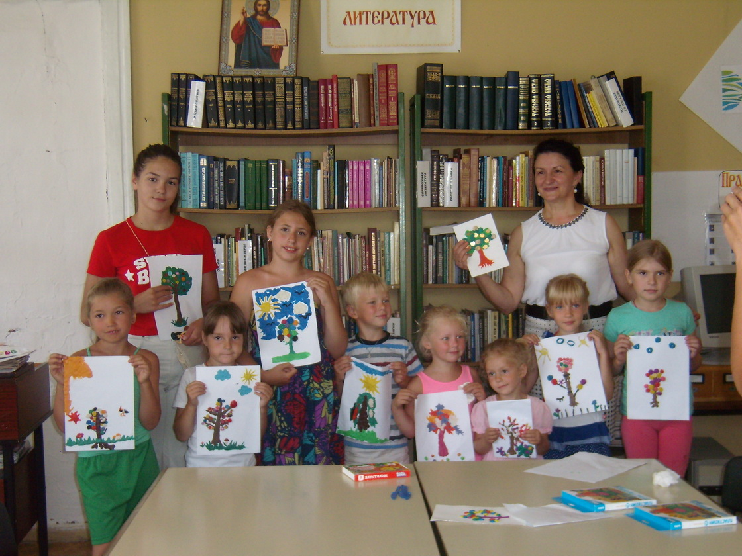Рекомендуем новые книги
Людмила Улицкая «Лестница Якова»
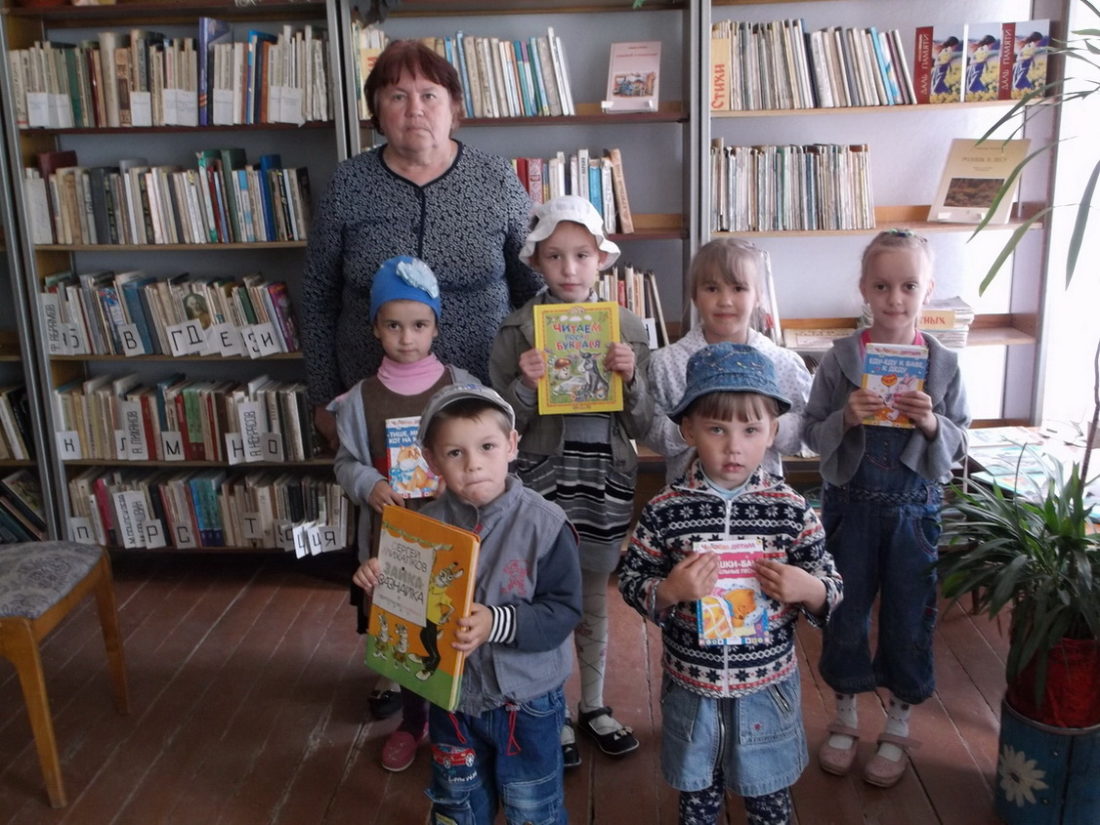«Лестница Якова» - это роман-притча, причудливо разветвленная семейная хроника с множеством героев и филигранно выстроенным сюжетом. В центре романа – параллельные судьбы Якова Осецкого, человека книги и интеллектуала, рожденного в конце XIX века, и его внучки Норы – театрального художника, личности своевольной и деятельной. Их «знакомство» состоялось в начале XXI века, когда Нора прочла переписку Якова и бабушки Марии и получила в архиве КГБ доступ к его личному делу…
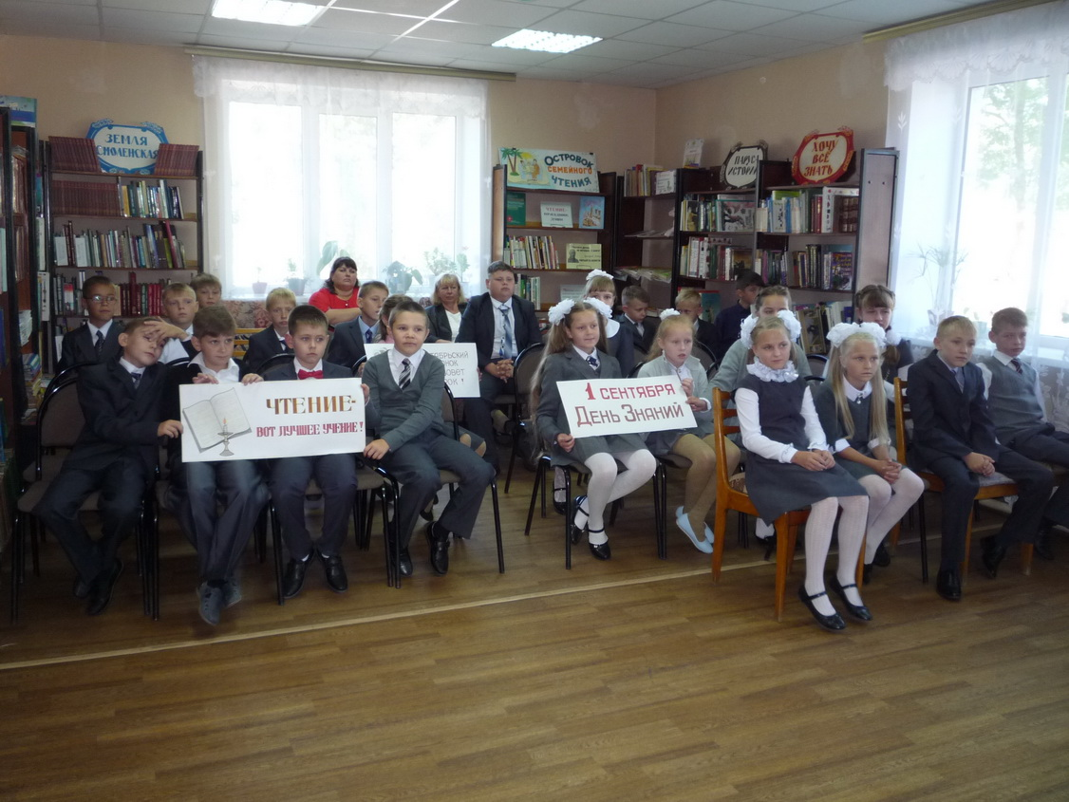В основу романа легли письма из личного архива автора.

